Группа «Маленькая страна»
6.04.2020 – 10.04.2020
Тема: «Космос»
Дата | План работы | Отчет о результатах деятельности.
6.04.2020 | - Консультирование родителей «Дистанционное обучение»  -Подготовка материала, оборудования и запись видеозанятия для детей «Ракета из бросового материала»  -Работа с сайтом детского сада.  -Индивидуальные консультации с родителями «Что рассказать детям о космосе»  -Рекомендации для родителей и детей по итогам работы за день. | 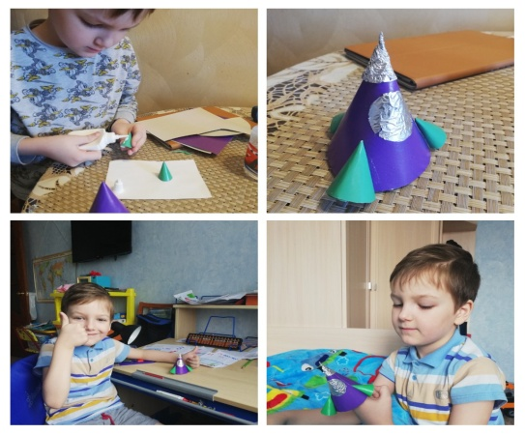  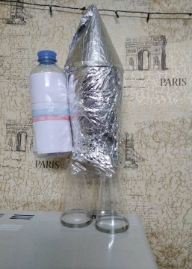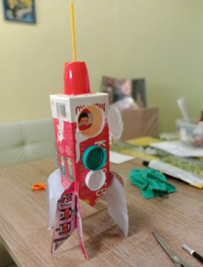
7.04.2020 | -Консультация для родителей «Чем занять детей дома во время карантина»  -Подготовка оборудования, материала, запись видеозанятия для детей «Ракета из конусов»  - Рекомендации родителям по закреплению с детьми знаний по грамоте»  - Рекомендации для родителей и детей по итогам работы за день. | 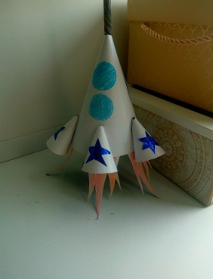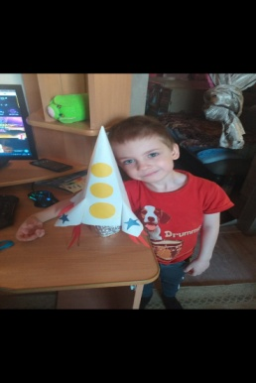
8.04.2020 | -«Полезные ссылки» - рекомендации для родителей .  - Подготовка оборудования, материала, запись видеозанятия для детей лепка «Инопланетяне»  - Рекомендации и консультации родителям по обучению по дополнительной общеразвивающей программе «Компетентный родитель. Вопросы обучения, воспитания и развития детей» | 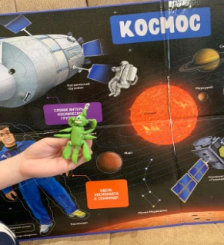  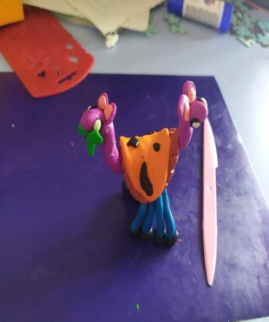
9.04.2020 | -Подбор мультфильмов и фильмов по теме «Космос»  -Подготовка материалов и видеозапись занятия «рисование космос»  -обработка материалов, полученных от родителей. | 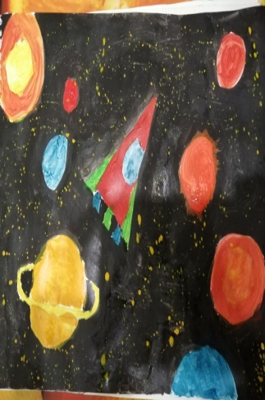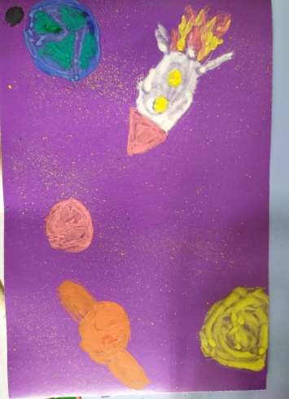
10.04.2020 | -Подготовка презентации для детей «День косманавтики»  - Работа по самообразованию  -обработка материалов, полученных от родителей.

13.04.2020 – 17.04.2020.
Тема: «Народная игрушка»
дата | План работы | Отчет о результатах деятельности.
13.04.2020 | -Подготовка и размещение презентации «Виды декоративно - прикладного искусства»  -Подготовка материалов и видеозапись по теме «Головоломки со счетными палочками» | 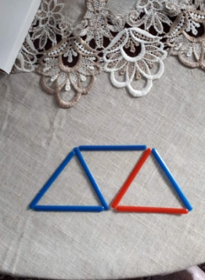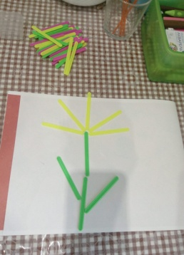
14.04.2020 | -Подготовка и размещение материалов по теме -«Золотая хохлома»  -Подготовка и запись видеозанятия «Хохлома» | 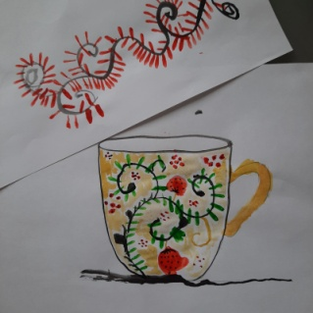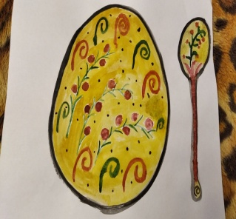
15.04.2020 | -Размещение ссылок в группе (Viber) где можно найти видеооткрытки театра кукол с загадками на различные темы.  -Подготовка материала и запись видеозанятия «Лепка Богородского медведя» | 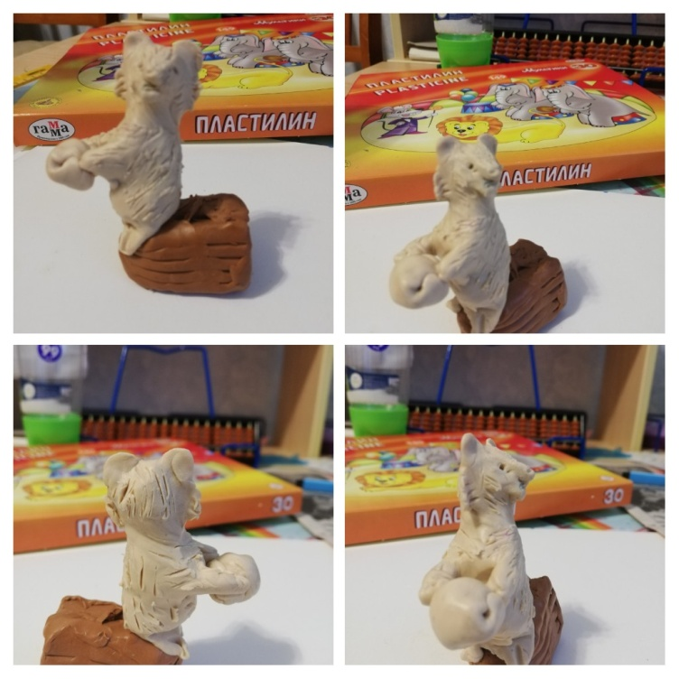
16.04.2020 | - Вебинар «Веселые мукосольки» или Арт-студияна кухонном столе. Ирина Лыкова.  -Подготовка материала «Филимоновские свистульки»  -Подготовка рекомендаций для родителей «Рисование филимоновская свистулька» | 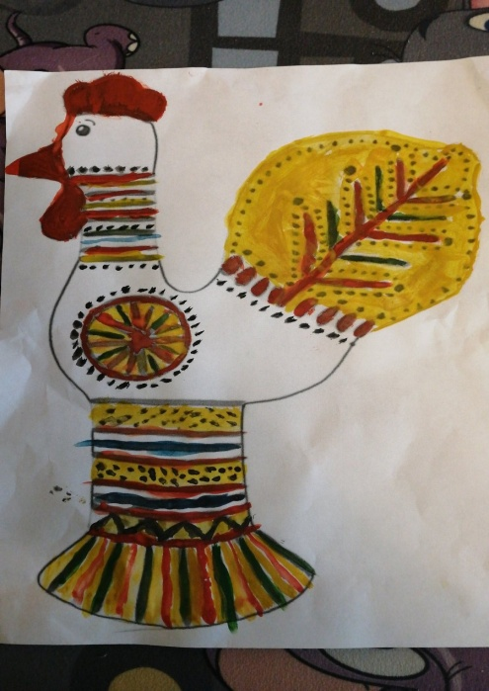
17.04.2020 | -Подготовка и размещение материала по обучению грамоте.  -Подготовка рекомендаций по подготовке к празднику «Пасха»  -видеозапись «Подставка для пасхальных яиц из бросового материала» | 